江苏省公共场所新型冠状病毒感染的肺炎疫情防控卫生学技术指南

根据省政府有关新型冠状病毒感染的肺炎防控工作要求，为切实做好我省公共场所疫情防控工作，特制定本指南。本指南适用于宾馆、旅店、招待所、饭馆、酒店、商场（店）、候诊室、候车（机、船）室、公共交通工具等公共场所。
一、防控目标
为指导公共场所经营单位和监管部门开展新型冠状病毒感染的肺炎防控，加强公共场所卫生管理和切断病毒传播途径，为保护人民健康安全提供技术支持。
二、防控原则
（一）防控结合：各公共场所应以预防性防护措施为主；一旦发现感染病例，要对场所进行封闭隔离。
（二）加强监管：卫生监督等部门应加强对各公共场所的卫生监管，重点抽查各公共场所的预防性消毒情况和人群防护要求的落实情况。
三、组织实施
1. 各公共场所法定代表人或者主要负责人为本场所新型冠状病毒感染的肺炎防控措施实施的第一责任人，做好防护措施记录日志。
2. 县级以上公共场所卫生监督的主管部门负责制定辖区内公共场所新型冠状病毒感染的肺炎防控管理办法，配备专职或兼职卫生管理人员，对所属经营单位（包括个体经营者）新型冠状病毒感染的肺炎防控管理办法实施状况进行经常性检查。
3. 经营单位负责落实所经营公共场所的新型冠状病毒感染的肺炎防控措施和监管要求，以及本单位从业人员、普通人员健康教育、从业人员个人防护用品发放等工作。
四、防控措施
围绕公共场所从业人员和普通人员新型冠状病毒感染的肺炎防控需求，加强公共场所主管部门疾病防控意识，通过保障公共场所通风、强化预防性消毒、实施从业人员健康促进等多方面防控措施，指导各公共场所开展新型冠状病毒感染的肺炎防控工作。
（一）保障重点公共场所室内空气流通
1. 公共场所首选自然通风，尽可能打开门窗，保证室内空气卫生质量，建议每日通风2-3次，每次不少于30分钟。
2. 使用集中空调通风系统的场所，仅限采用全新风方式运行的，或装有空气净化消毒装置且能保证有效运行的，或能确保各房间独立通风的集中空调通风系统可以继续运行，运行时应加大新风量和室内外换气次数。其他类型的集中空调通风系统应予以关闭，如需开放，应在回风口加装高效过滤器。高铁、地铁等公共交通工具应将新风量和换气次数调至最大。
3. 应每周对运行的集中空调通风系统的过滤网、过滤器、净化器、风口、空气处理机组、表冷器、加热（湿）器、冷凝水盘等设备或部件进行清洗、消毒或者更换。
（二）强化公共场所预防性消毒
针对不同类型公共场所采取相应的预防性消毒措施。从事消毒的人员须经过培训。
各公共场所经营单位应常备有效氯浓度为500mg/L的消毒液。公共用品用具每天至少在营业前消毒1次，可根据客流量增加情况适当调增消毒次数。场所内常见公共设施（如电梯间、手扶电梯、公共桌椅座椅、公共门窗把手、公共卫生间、公共活动区域、公共垃圾桶等），物体表面可用有效氯浓度500mg/L消毒液擦拭，保持30分钟，每天至少1次；地面可用有效氯浓度500mg/L消毒液湿式拖地，每天至少1次。重点公共场所物体表面和从业人员消毒措施如下：
- 宾馆、旅店、招待所
需对床单、被罩、浴巾、毛巾、马桶、浴缸等设施进行预防性消毒。床上卧具和毛巾应进行高温洗涤。洗脸池、浴缸、坐垫可用有效氯浓度500mg/L消毒液擦拭，保持30分钟。每天至少1次。
2. 饭馆、酒店
需对厨房餐厅的餐饮具、厨具等进行预防性消毒。餐饮具可用煮沸、蒸汽、紫外线消毒柜或使用有效氯浓度为500mg/L的消毒液浸泡30分钟消毒。每天至少1次。
3. 商场（店）
商场（店）包括大型超市、便利店、购物中心等。对普通人员经常触摸的部位（如购物篮、购物车、临时物品存储柜等）用有效氯浓度500mg/L消毒液进行擦拭消毒，作用30分钟以上。每天至少1次。
4. 候车（机、船）室
候车（机、船）室包括火车站候车室、民用机场航站楼、客运码头候船室等。对乘客经常触摸的部位（如闸机、售票窗口、自助购取票机、自动贩卖机、洗手池水龙头、公共饮水机、公共充电站等）用有效氯浓度500mg/L消毒液进行擦拭消毒，作用30分钟以上。每天至少1次。
5. 公共交通工具
公共交通工具包括火车、地铁、公交车、出租车等。对乘客经常触摸的部位（座椅、行李架、洗手池及水龙头、车厢门、护栏、立柱、公交拉手吊带等）用有效氯浓度500mg/L消毒液进行擦拭消毒，作用30分钟以上。每天至少1次。对飞机机舱座椅、飞机走道、厕所等应用消毒剂擦拭消毒，消毒剂的种类和剂量按照中国民航的有关规定执行。高铁、地铁等公共交通工具应对初效滤网至少每周清洁消毒一次，可浸泡于有效氯含量为250-500mg/L的消毒液中30min后，用清水冲净晾干后使用。
6. 候诊室
参照《新型冠状病毒感染的肺炎病例终末消毒技术指南（试行）》执行。
7. 手、皮肤、污染物等
请参考《关于印发<新型冠状病毒感染的肺炎密切接触者居家隔离消毒技术指南（试行）><新型冠状病毒感染的肺炎病例终末消毒技术指南（试行）>的通知》（苏卫防指〔2020〕12号）。
（三）加强公共场所卫生管理
1. 基本卫生要求
各公共场所应避免组织不必要的室内群体聚集性活动。各公共场所经营单位应及时增配各类防疫物资，确保各类防疫物资充足到位，为从业人员配发口罩，做好员工个人防护工作；应保持场所内环境卫生清洁，及时清理垃圾，垃圾桶要做到每日保洁及消毒工作，适当增加消毒擦洗频次；公用洗手间要配备足够的洗手液，保证水龙头等供水设施正常工作，可自行配备免洗消毒洗手液，或提供消毒湿纸巾。
2. 从业人员
各公共场所营业期间，从业人员应全部佩戴口罩开展经营业务。公共场所经营单位可通过组织专题学习、口头告知、张贴宣传材料等方式加强从业人员健康教育活动；告知从业人员当前疫情进展情况、风险提示及个人防护技能。
公共场所从业人员要学习自行健康监测，若从业人员出现新型冠状病毒感染的肺炎可疑症状（如发热、咳嗽、咽痛、胸闷、乏力等）时，不宜带病上班，应主动戴上口罩到就近的定点救治医院发热门诊就诊。
3. 普通人群
疾病流行地区，普通人群应尽量减少前往公共场所。不可避免进入重点公共场所时，各公共场所经营单位可通过在场所门口发放健康教育传单、张贴告示或口头告知等方式告知公众当前疫情进展情况与潜在健康风险。各公共场所经营单位应当要求普通人群佩戴口罩后方可进入场所内，并在场所入口处设置醒目、清晰的佩戴口罩提示；对未佩戴口罩进入场所者应当予以劝阻，对不听劝阻的人员依据规定向相关主管部门报告，由各相关主管部门按照各自职责依法处理。
4. 高铁、地铁、公交等公共交通工具
限制高铁、地铁、公交等公共交通工具乘客承载数量，载客数不得超过座位数，乘客应分散坐于座位上，禁止站立于过道，车厢内宜广播提示引导乘客按要求就座。司机和乘客必须佩戴口罩。候车室应反复播放口罩佩戴的宣传视频，指导乘客正确佩戴口罩。
五、发生疫情时防控措施
公共场所任何单位和个人发现新型冠状病毒感染的肺炎疫情时，应立即向所在县（市、区）卫生健康行政部门或疾病预防控制机构报告，不得隐瞒、缓报、谎报。
一旦发现病例，应立即关停一切经营活动，并进行终末消毒。

附件1
医用口罩正确使用方法

一、正确佩戴和摘脱
佩戴口罩前应洗手，或者在戴口罩过程中避免接触到口罩内侧面，减少口罩被污染的可能。
（一）医用口罩佩戴方法
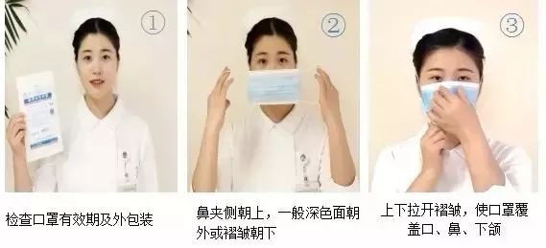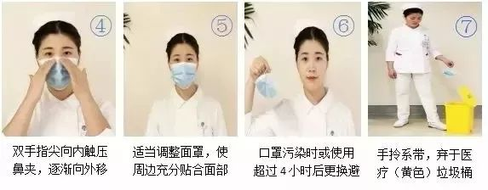
（二）医用口罩摘脱方法
1. 口罩外侧吸附了大量细菌，脱下口罩时避免触碰口罩外侧，用手抓着系带取下，避免细菌沾附到手上以手为媒介扩散。
2. 不建议将摘下来的口罩直接塞进口袋里或丢弃，这样容易造成医用口罩二次污染，一定要将接触口鼻的一面朝里折好，并且放入清洁的自封袋中。摘脱口罩之后，一定要记得手卫生消毒。
二、定期更换口罩
（一）医用口罩防护的效果是有时效的，必须定期更换，建议每隔2~4小时更换一次口罩。若口罩被污染，应第一时间更换。
（二）医用口罩是一次性的，不建议重复使用。
三、正确处理使用过的口罩
（一）有呼吸道症状者佩戴过的口罩
出现发热、咳嗽、咳痰、打喷嚏等呼吸道症状，可能接触过肺炎疑似患者，以及采取居家隔离观察人员佩戴过的口罩，应参照江苏省卫生健康委员会最新发布的《新型冠状病毒感染的肺炎病例密切接触者居家隔离消毒技术指南（试行）》，放置到套有塑料袋并加盖的专用垃圾桶，定时清理，清理前用医用75％酒精或含有效氯 500mg/L～1000mg/L的含氯消毒液，即5%的84消毒液按照1：99配比，或者含氯泡腾消毒片（500mg/片）按照1升水1片，用自来水溶解稀释（配好的消毒液含有效氯500mg/L），现配现用，喷洒或浇洒至完全湿润，然后扎紧塑料袋口后丢入“有害”垃圾箱。
（二）健康人群佩戴过的口罩
健康人群佩戴过的口罩，因接触病原微生物风险较低，此类使用过的口罩可以向外对折后，放入一次自封袋或者垃圾袋中封好、扎紧，再丢入“有害”垃圾桶。

附件二
七步洗手法
在餐前、便后、外出、接触垃圾、抚摸动物后，要记得洗手。洗手时，要注意用流动水和使用肥皂（洗手液）清洗，揉搓时间不少于20秒。七步洗手法：
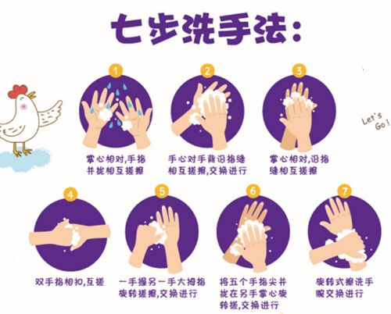

附件三
新型冠状病毒的消毒
新型冠状病毒怕热，在56℃条件下，30分钟就能杀灭病毒；含氯类、酒精、碘类、过氧化物类等多种消毒剂也可杀灭病毒。
一、手的消毒
在做好个人防护的同时，特别要注意手卫生，目前WHO推荐的手消毒剂为含量在70%~75%的乙醇，在没有明显污物的情况下，使用七步洗手法用乙醇手消毒剂进行手消毒（有明显污物的情况下，要用流水和洗手液清洗，擦干后再使用手消毒剂进行手消毒）。特别是去医院就诊的病人，在摘除口罩之后，一定要进行手消毒，因为很可能当时口罩可能被污染了。
二、物体表面的消毒
建议使用含氯泡腾消毒片或者84消毒液, 例如含氯泡腾片每片含有效氯500mg，能在水中自溶，使用比较方便，一般1L水中放1片或者2片，就可以用于此次疫情的物体表面消毒。
84消毒液由于生产厂家不同就要仔细按照说明书来配制消毒液（有效氯浓度要达到500mg/L-1000mg/L）。

